**不明原因腦炎送驗流程2023/8/17**

1. 醫師依CDC規範要件(參考附件)決定送驗，並和檢醫部葛茂成連絡(8367-367)
2. 病房端提供以下資料給葛茂成
   1. 個案姓名：
   2. 個案病歷號
   3. 個案身份証號：
   4. 個案出生年月日：
   5. 個案姓別：
   6. 個案職業：
   7. 個案國籍：
   8. 個案居住地址：
   9. 是否有屍體解剖：
   10. 是否有症狀：
   11. 送驗疾病：
   12. 採檢前是否投藥：
   13. 發病日：
   14. 診斷日：
   15. 血清檢體採檢日： 月 日(用金黃頭或紅黃頭血清採血管採到滿管)
   16. CSF檢體採檢日： 月 日
   17. 病毒咽喉拭子檢體檢檢日： 月 日(請至檢醫部二樓窗口索取採檢容器，照片如下：)  
       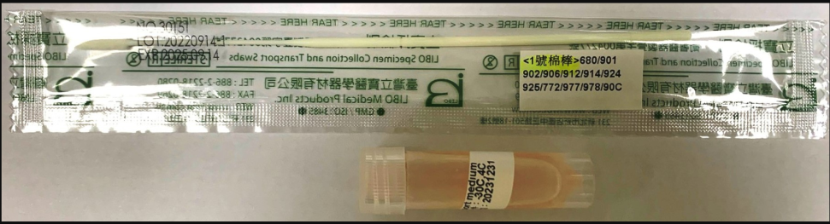
   18. 個案是否有旅遊史(如果有需註明國家及旅遊起迄日)：  
        (國家： ，起迄日 ~ )
   19. 是否有動接觸史(如果有要註明動物種類)：
3. 葛茂成開立送驗單並將送驗單以teamplus寄病房（列印方式：LIMS/送驗資料管理/送驗單清單列印/非法傳查詢/清單列印），同時知會感管，要開立狂犬病通報，病房採檢，檢體上需有病人資訊以利核對。葛茂成將標籤送二樓窗口。
4. 請病房將檢體連同送験單送二樓檢驗室
5. 書記將檢體打包，檢體上需貼標籤，連同送驗單寄昆陽實驗室

附件：

